**Relatório do Projeto: Xiaomi 5 Pro**

**Introdução do Produto**

O Xiaomi 5 Pro é um smartphone inovador que combina design elegante, desempenho excepcional e recursos avançados para oferecer uma experiência de usuário incomparável. Projetado para atender às demandas dos consumidores modernos, o Xiaomi 5 Pro representa a próxima geração de dispositivos móveis.

**Design**

O Xiaomi 5 Pro possui um design sofisticado, com uma estrutura de metal leve e uma tela de bordas curvas de 6,5 polegadas. A parte traseira do dispositivo é elegante, apresentando um arranjo de câmeras triplas alinhadas verticalmente, proporcionando uma estética moderna e elegante.

**Desempenho**

Equipado com um processador octa-core de última geração e uma GPU potente, o Xiaomi 5 Pro oferece um desempenho excepcional para jogos, multitarefa e aplicativos intensivos. Com 8 GB de RAM e 128 GB de armazenamento interno, o dispositivo proporciona uma experiência fluida e armazenamento generoso para os usuários.

**Câmeras Avançadas**

A câmera principal de 64 MP, juntamente com as lentes ultra-wide de 12 MP e telefoto de 8 MP, permite aos usuários capturar imagens nítidas e detalhadas em uma variedade de cenários. Recursos como modo noturno aprimorado e estabilização de imagem garantem fotografias e vídeos de alta qualidade.

**Bateria de Longa Duração**

A bateria de 5000 mAh do Xiaomi 5 Pro oferece uma vida útil excepcional, garantindo que os usuários possam aproveitar ao máximo seu dispositivo ao longo do dia. O suporte para carregamento rápido de 30W permite que a bateria seja recarregada rapidamente para minimizar o tempo de inatividade.

**Detalhes do Produto**

* Tela: 6,5 polegadas AMOLED, resolução Full HD+
* Processador: Octa-core, 2,8 GHz
* RAM: 8 GB
* Armazenamento Interno: 128 GB
* Câmeras: Traseira - 64 MP (principal) + 12 MP (ultra-wide) + 8 MP (telefoto), Frontal - 20 MP
* Bateria: 5000 mAh, carregamento rápido de 30W
* Sistema Operacional: MIUI 12 baseado no Android 10

## **Tabela de Análise**

| **Característica** | **Desempenho** |  |
| --- | --- | --- |
| **Design** | **Elegante e moderno** |  |
| **Desempenho** | **Rápido e responsivo** |  |
| **Câmeras** | **Qualidade de imagem excepcional** |  |
| **Bateria** | **Longa duração, carregamento rápido** |  |
| **Sistema Operacional** | **MIUI 12 estável e repleto de recursos** |  |

**Evidências**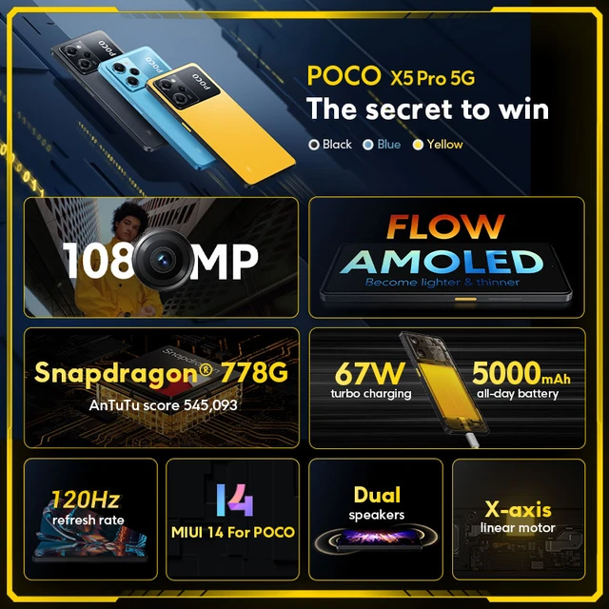

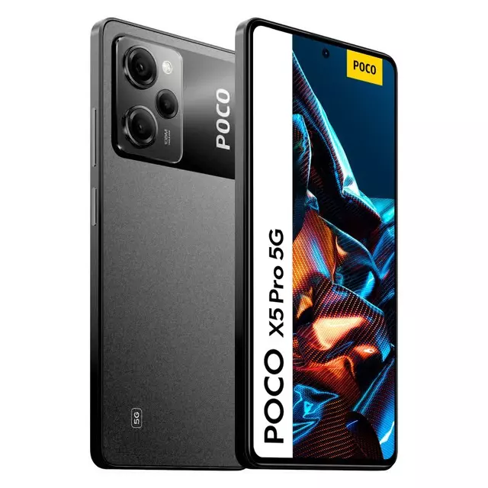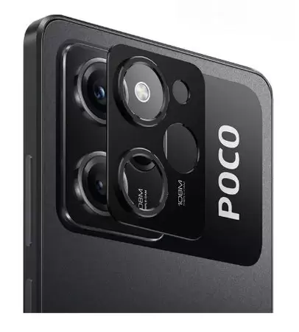  
**Onde Encontrar**

Se tiver algum interesse no nosso produto, e queira saber mais detalhes, venha à nossa loja, ou acesse o aplicativo (XX), disponível para Apple Store e Google Play. Ou fale com o suporte no site da nossa loja (XX.COM.BR).

**Conclusão**

Acho que devo melhorar mais na minha escrita sobre o projeto, tenho que buscar mais detalhes do produto, foi um trabalho muito interessante de se realizar.